Информация
МКОУ «СОШ х. Ново – Исправненского»
о проведении комплексной
оперативно-профилактической операции
«Закон и подросток»
с 25 февраля по 25 марта 2018-2019 учебного года.

В МКОУ «СОШ х. Ново – Исправненского» в период с 25 февраля по 25 марта 2019 г. проводился месяц комплексной оперативно-профилактической операции
«Закон и подросток».
Разработан план мероприятий профилактической работы среди несовершеннолетних и родителей.
Имеется стенд «Твои права и обязанности школьник».

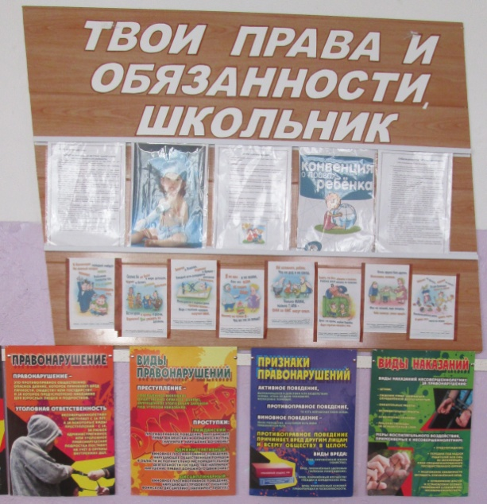
Стенд дополнен методическими плакатами:
-«Что такое правонарушение?»
-«Виды правонарушений».
-«Признаки правонарушений».
-«Виды наказания несовершеннолетних за правонарушения».

Классными руководителями проводились и проводятся мероприятия, пропагандирующие законопослушное и безопасное поведение, популяризация здорового образа жизни, обязанности и правила поведения в общественных местах.
2 апреля педагогом-психологом Ганюта Ю.А. проведён семинар для педколлектива «Что такое суицид и как с ним бороться».

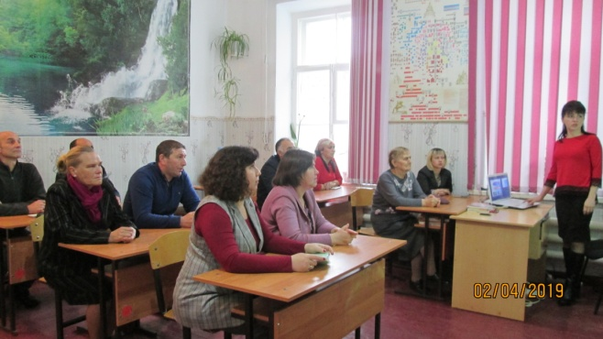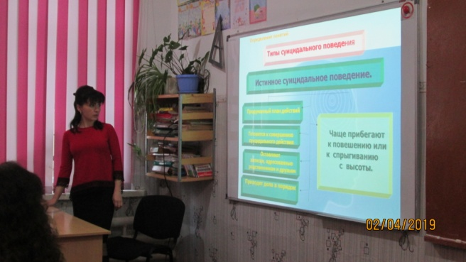

Социальный педагог Кальчук Л.Н. провела социалогический опрос в форме анкетирования учащихся 9 класса (6 человек) по оценке значимого отношения к экстремизму в детско-подростковой и молодёжной среде. По результатам полученных ответов можно сделать вывод:
- 60% - не имеют чётких представлений об экстремизме.
- Основную информацию 100 % учащихся получают из Интернета.
- Основные причины существования экстремизма, учащиеся считают в целенаправленном «разжигании» представителями экстремистско-настроенных организаций националистической направленности – 80%.
- 100% - ответили, что учащимся не приходилось сталкиваться с проявлениями экстремизма в повседневной жизни.
- 100% учащихся не испытывают неприязни ни к другой из религий, к лицам другой национальности только уважение.
- 100% у учащихся вызывает раздражение, неприязнь к лицам наркотической и алкогольной зависимостей.
- 50 % опрошенных узнают о чертах и деятельности лиц другой национальности, о других религиях из телевидения, интернета.

Со стороны учащихся школы за отчётный период - правонарушения отсутствовали.
Фактов жестокого обращения с несовершеннолетними детьми – не выявлено.

Коллектив школы целенаправленно работает над решением поставленных задач. Лишь совместная деятельность администрации школы, классного руководителя, родителей, учителей – предметников и самих учащихся способствует повышению качества образования, социализации личности ребенка в жизненной ситуации, снижению травмирующих ребенка факторов среды.

Педагог-организатор: ____________ /А.Д.Ганюта/

Директор школы: ________ /П.Ю.Котлярова/

